MAJUSCULE AVEC UN ACCENT
Dans le ruban :
Onglet : Insertion
A droite : Symbole
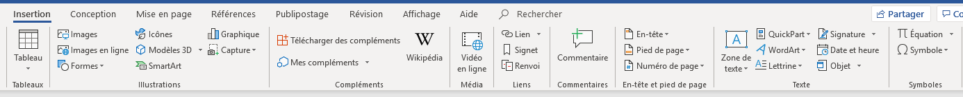
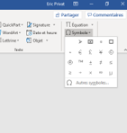
Une fenêtre s’ouvre
En bas de la fenêtre : Autres symboles

Une fenêtre s’ouvre :
Dans Police taper : texte normal (TH SarabunPSK)
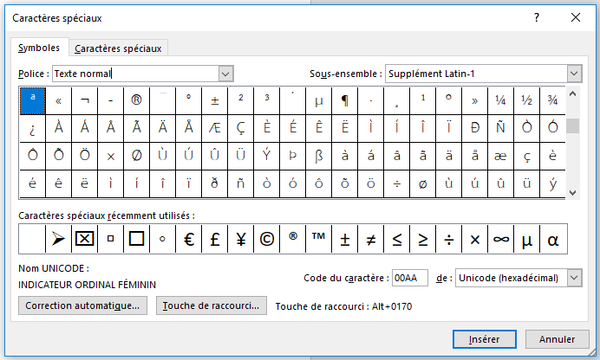
Puis chercher les majuscules avec accent .

